Mulai

Sayur daun

Sayur buah

If( sayur == ‘a’)

Else If( sayur == ‘b’)

Else If( sayur == ‘c’)

Else If( sayur == ‘d’)

Else If( sayur == ‘e’)

selada

kangkung

bayam

pakcoy

sawi

selesai

If( sayur == ‘a’)

Else If( sayur == ‘b’)

Else If( sayur == ‘c’)

Cabai

Terong

Tomat

If (umur <=7)

Selada

else If (umur >7 && umur <=21)

else If (umur >21 && umur <=50)

Umur tanaman sudah melewati masa panen

Nutrisi yang dibutuhkan 500 ppm

Nutrisi yang dibutuhkan 700 ppm

Nutrisi yang dibutuhkan 840 ppm

ulang

selesai

If (umur <=7)

Kangkung

else If (umur >7 && umur <=14)

else If (umur >14 && umur <=28)

Umur tanaman sudah melewati masa panen

Nutrisi yang dibutuhkan 500 ppm

Nutrisi yang dibutuhkan 800 ppm

Nutrisi yang dibutuhkan 1200 ppm

ulang

selesai

If (umur <=7)

Bayam

else If (umur >7 && umur <=14)

else If (umur >14 && umur <=28)

Umur tanaman sudah melewati masa panen

Nutrisi yang dibutuhkan 500 ppm

Nutrisi yang dibutuhkan 900 ppm

Nutrisi yang dibutuhkan 1200 ppm

ulang

selesai

If (umur <=7)

Pakchoy

else If (umur >7 && umur <=14)

else If (umur >14 && umur <=28)

Umur tanaman sudah melewati masa panen

Nutrisi yang dibutuhkan 500 ppm

Nutrisi yang dibutuhkan 800 ppm

Nutrisi yang dibutuhkan 1200 ppm

ulang

selesai

If (umur <=7)

Sawi

else If (umur >7 && umur <=14)

else If (umur >14 && umur <=28)

Umur tanaman sudah melewati masa panen

Nutrisi yang dibutuhkan 500 ppm

Nutrisi yang dibutuhkan 800 ppm

Nutrisi yang dibutuhkan 1200 ppm

ulang

selesai

DESKRIPSI PROGRAM

Program ini dibuat untuk menentukan kadar nutrisi sayuran hidroponik sesuai umur syuran tersebut, serta menentukan takaran air dan campuran nutrisi AB mix sesuai besar tandon (bak penampung nutrisi), dimana umur dan besar tandon di inputkan oleh pengguna.

**Penjelasan program**

1. Mulai

Pertama kali memulai program maka akan ditampilkan tampilan awal seperti berikut

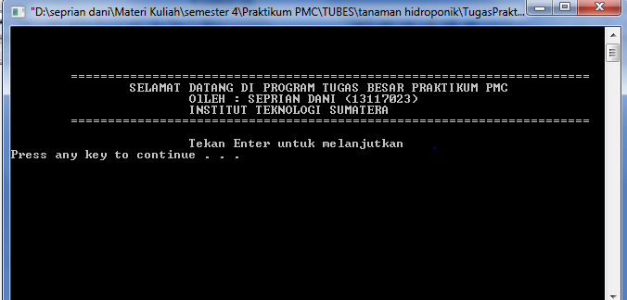

Setelah itu tekan enter maka akan ditampilkan

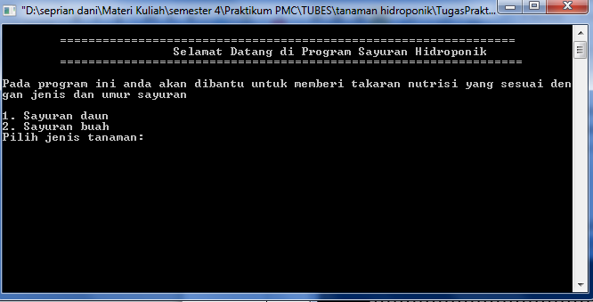

Pada bagian ini saya menggunakan fungsi **system(pause)** dan **system(cls)** fungsi ini berguna untuk memberi jeda pada program dan membuka program selanjutnya.

1. Pilihan

Pada bagian ini saya mengunakan fungsi **switch(pilih)** artinya jika pengguna memasukkan input 1 maka maka komputer akan memproses program pada bagian **sayur daun**, jika program memasukkan input 2 maka maka komputer akan memproses program pada bagian **sayur buah**

* Sayuran daun

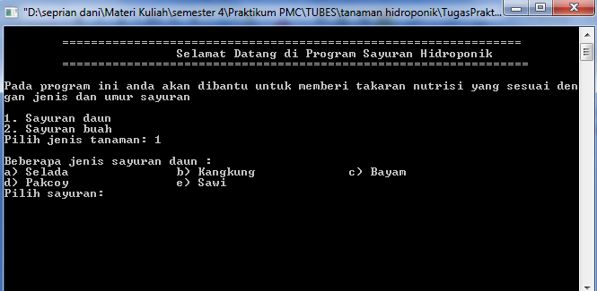

Pada bagian ini saya menggunakan pengkondisian yaitu **if,else if dan else,** fungsi tersebut berguna saat pengguna memasukkan input **a** maka program akan memproses program bagian **selada** karna kondisi yang memenuhi inputan pengguna yaitu hanyala **selada**. Begitu juga dengan yang lainnya, tetapi apabila pengguna memasukkan input selain dari menu maka akan ditampilkan “**Pilihan tidak ada di menu**”. Jika prngguana memilih menu a maka program akan memberikan

* Sayuran buah

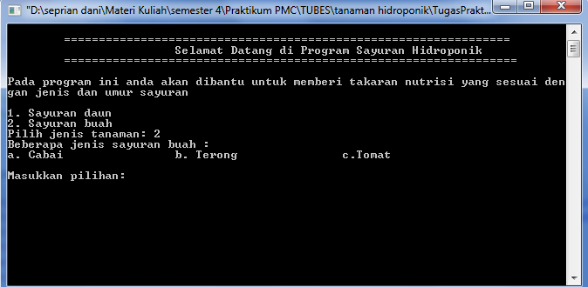

Pada bagian **sayuran buah** program yang digunakan hampir sama dengan program **sayuran daun**